III интеллектуальная игра для учащихся 3-4 классов
«Путешествие в страну Гуманитарию»
Краеведение
1
Пензенские ученые, исследователи внесли огромный вклад в развитие отечественной науки. Мы по праву гордимся нашими выдающимися земляками, которые своими исследованиями и открытиями оставили значительный след в мировом научном наследии. Соотнесите портреты и фамилии известных учёных, связанных с Пензенским краем. (4 балла)
2
В честь этого врача-основоположника нейрохирургии, родившегося в Пензенской губернии в конце 19 века, названа областная клиническая больница в городе Пензе. Назовите этого врача. (2 балла)
3
Яблочков Павел Николаевич — российский изобретатель, военный инженер и предприниматель. Наибольшую известность получил благодаря именно этому изобретению. Напиши, о каком изобретении идёт речь. (2 балла)
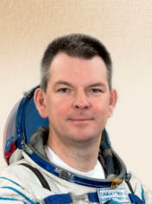
4
Перед вами фотография государственного деятеля, политика, лётчика-космонавта Российской Федерации, внёсшего большой вклад в изучение космоса. Назовите этого космонавта. (2 балла)
5
Василий Осипович Ключевский – выдающийся русский историк, академик, профессор Московского университета и Московской духовной академии, создатель научной школы, автор замечательных афоризмов и наш земляк. Закончите его один из самых известных афоризмов, используя слова для справок: «История - это не учительница, а надзирательница: она ничему не учит, но сурово наказывает за незнание …». (1 балл)
Слова для справок: предмета, уроков, истории.
6
Прочитайте текст и ответьте на вопросы.
Константин Бадигин – наш земляк, писатель, капитан дальнего плавания, внёсший огромный вклад в исследование Арктики. Был матросом, рулевым на пароходе, помощником капитана, штурманом на ледоколе. В 1937–1938 годах Константин Сергеевич был вторым штурманом ледокольного парохода «Садко». В ходе плавания пароход «Садко» был «затёрт» в море Лаптевых льдами вместе с ледокольным пароходом «Георгий Седов» и ледоколом «Малыгин». В марте 1938 года, когда большинство людей было вывезено самолётами с затертых льдами кораблей, Константин Бадигин был переведён капитаном на ледокольный пароход «Георгий Седов», который находился в несколько лучшем техническом состоянии, чем остальные суда.
С командой из 14 человек он совершил небывалый дрейф во льдах Северного Ледовитого океана. Дрейф продолжался 812 суток (с 23 октября 1937 года по 13 января 1940 года) и завершился в Гренландском море.
Легендарный дрейф «Седова» внес ценнейший вклад в науку о Севере. Когда дрейф закончился, экипаж «Георгия Седова» встречали как героев.

а) Как вы понимаете значение слова «дрейф»? Напишите не более 2-х предложений. Если вы неуверенны в правильности своего ответа, не забудьте посмотреть позже значение этого слова в «Толковом словаре». (2 балла)
б) С 23 октября 1937 года по 13 января 1940 года Константин Сергеевич Бадигин с командой из 14 человек совершил небывалый дрейф во льдах Северного Ледовитого океана. Сколько суток продолжался дрейф? (1 балл)
в) В марте 1938 года К. Бадигин был назначен капитаном именно этого корабля. Напишите его название. (1 балл)
Бланк ответов
Код команды

III интеллектуальная игра для обучающихся 3-4 классов
«Путешествие в страну Гуманитарию»
Краеведение

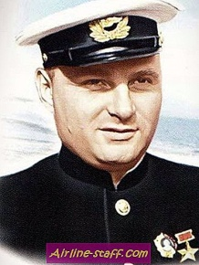 | В.О. Ключевский
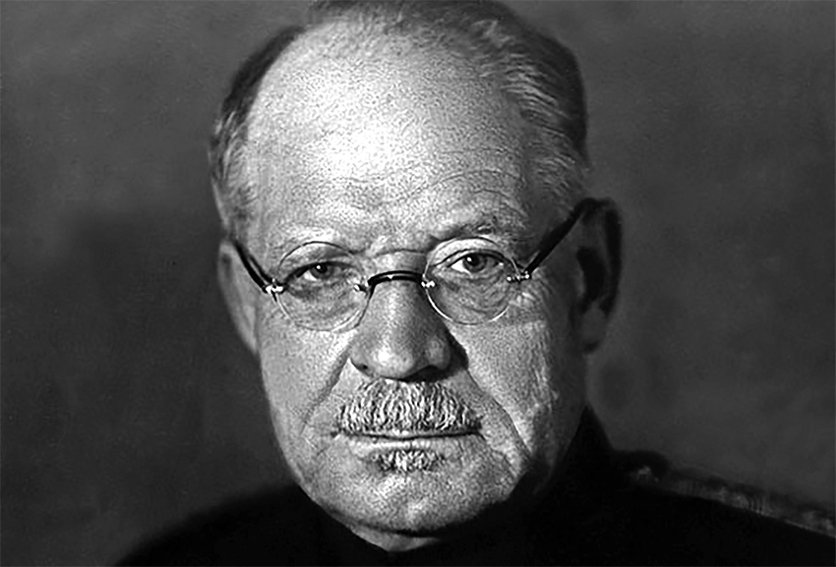 | П.Н. Яблочков
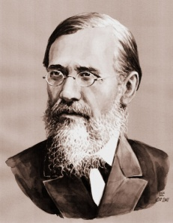 | К.С. Бадигин
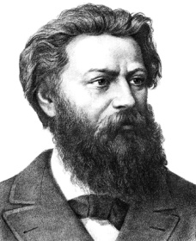 | Н.Н. Бурденко  (4 балла)

2.___________________________________________________(2 балла)
3.___________________________________________________ (2 балл)
4.___________________________________________________ (2 балл)
5.___________________________________________________ (1 балл)
6.а)__________________________________________________ (2 балла)
б)___________________________________________________ (1 балл)
в)______________________________________________________________(1балл)

